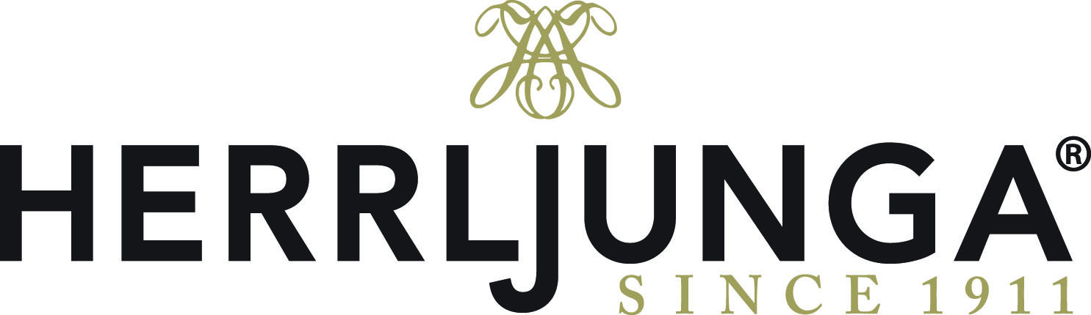

**Herrljunga 2014-06-02**

**Herrljunga Cider lanserar två ekologiska cidersorter på Systembolaget**

**Herrljunga Cider lanserar den 2:e juni 2014 två nya spännande ekologiska starkcider på Systembolaget. Med en bas på ekologiska äpplen och en härlig smaksättning av somriga jordgubbar och lime eller en frisk flädercider med lime. Båda cidersorterna är helt ekologiska och lanseras på knappt 100 systembutiker runt om i Sverige.**

Den 2:e juni 2014 lanserar Herrljunga Cider två nyheter – två helt nya ekologiska starkcidersorter på Systembolaget. Smakerna är klassiskt svenska; somriga jordgubbar med lime eller frisk fläder och lime. Två nya spännande cidersorter från Sveriges populäraste ciderproducent*. Två riktiga törstsläckare både till het mat eller en varm sommardag.

Herrljungas ekologiska cider finns på Systembolaget från 2 juni 2014 i cirka 100 butiker.

|  |  |
| --- | --- |
| **Herrljunga Cider – Jordgubb/Lime** | **Herrljunga Cider – Fläder/Lime** |
| **Artikelnummer:** 1847 | **Artikelnummer:** 1820 |
| **Pris:** 16,90 kr | **Pris:** 16,90 kr |
| **Volym:** 330 ml flaska | **Volym:** 330 ml flaska |
| **Alk.** 4,5% vol. | **Alk.** 4,5% vol. |

*AC Nielsen och Systembolaget totala försäljning 2013

**Presskontakt Herrljunga Cider:**  
Karolina Szczepanska  
*Marknadskoordinator*  
Tel. 0513-226 09  
[karolina@herrljungacider.se](mailto:karolina@herrljungacider.se)

